第20课《清朝君主专制的强化》
【学习目标】
1.了解和掌握清朝设立军机处、制造文字狱与文化专制史实
2.知道清朝中期以后社会矛盾不断加强，了解清朝实行闭关锁国政策的原因、过程。
【自主学习】
一、军机处的设立
1.设立： 年间，设立 ，由皇帝选派亲信大臣组成。
2.意义:便于皇帝独断朝政，使皇帝具有至高无上的权威,一切都要服从皇帝的意志，从而使君主专制进一步强化。
二、文字狱与文化专制政策
3.康熙、雍正和乾隆三朝,推行“ ”。
4.影响:文字狱的推行,禁锢了人们的思想言论,严重阻碍了思想、学术的发展和进步。
5.在文化上实行专制政策
(1)大力提倡尊孔读经。
(2)把认为是对清朝统治不利的书籍列为禁书收缴并进行销毁。
三、不断加强的社会矛盾
6.乾隆以后，清朝的官僚体制从 上呈现出日益腐败的趋势。
7.清朝中期以后， 十分严重,广大民众的生活日益困苦,社会危机重重。
四、闭关锁国政策
8.实行:清朝统治者实行“ ”政策，严格限制对外贸易。
9.措施
(1)顺治时期,颁布“ ”
(2)1757年,下令只开放 一处作为对外通商口岸，并规定由朝廷特许的“ ”统一经营对外贸易。
10. 影响
(1)正面:对西方殖民者的侵略活动曾起到过一定的 作用。
(2)负面:导致国家的闭塞，使中国错失了向西方学习先进的科学知识和生产技术的机会,中国逐渐落伍于世界历史的发展进程。
【巩固练习】
1．清朝皇帝继承明朝制度，继续加强皇权。以下清朝皇帝在位时期，在中央开始设立军机处的是（ ）
A．顺治帝 B．康熙帝 C．雍正帝 D．乾隆帝
2．从图1到图3的变化反映出中国古代君主制发展的趋势是（ ）
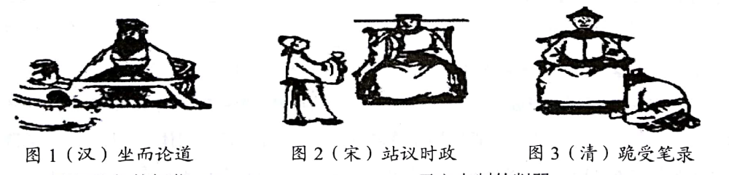
A．君臣礼仪的规范 B．君主专制的削弱
C．君臣关系的融治 D．君主专制的强化
3．清朝人李祖陶说：“今人之文，一涉笔惟恐触碍于天下国家……人情望风觇（看，窥视）景，畏避太甚。见鳝而以为蛇，遇鼠而以为庇。消刚正之气，长柔媚之风。”上述社会现象出现的直接原因是，清王朝实行（ ）
A．廷杖制度 B．“文字狱” C．八股取士 D．特务统治
4．某校七年级历史活动课开展研究性学习，学生搜集了明太祖废除丞相、明成祖设立东厂，雍正设立军机处等方面的资料。由此可知，研究性学习的主题可能是（ ）
A．明朝的经济的发展 B．历史上有作为的皇帝
C．君主专制的强化 D．统一多民族的巩固
5．《中国历史十五讲》指出：自清中叶开始，清朝实行限制贸易政策，在海上只有广州一口对外通商……使中国失去对外贸易的主动权和机遇。由此可见，清朝实行的政策是（ ）
A．闭关锁国 B．休养生息 C．轻徭薄赋 D．重文轻武
6．某兴趣小组在学习“闭关锁国”政策时，制作了一张学习卡片，其中错误的一项是（ ）
“闭关锁国”政策
表现 | ①实行严厉的海禁政策，不许擅自出海贸易
表现 | ②绝对禁止一切商品出口和船只出海
表现 | ③特许“广州十三行”统一经营对外贸易
影响 | ④导致国家闭塞，逐渐在世界上落伍
A．① B．②
C．③ D．④
7.阅读下列材料，回答问题。
材料一 它的设立与雍正初清廷向西北用兵有密切关系……它所承办的均为军国大政，且有人事咨询权……但是，它又只起承旨、草诏、代发的作用，类似皇帝的秘书班子。
中学历有——中国社会科学院历史研究所编《简明中国历史读本》
- 材料一中的“它”指什么？（1分）

材料二 清朝前期编纂了一批类书、政书、字典、律例、军事方略、诗文汇集……在《四库全书》编纂期间，凡是不利于清朝的，或是触犯了他们的忌讳的，都要加以删除和窜改，或是大量地进行销毁，甚至连宋代的书写到抗金的，明代的书写到抗元的，也遭到同样的厄运。
中有 ——孔立编《中国历史小丛书》
- 如何评价材二中清朝前期统治者的“编纂”行为？（2分）

材料三 与外界完全隔绝曾是保存旧中国的首要条件，而当这种隔绝状态通过英国而为暴力所打破的时候，接踵而来的必然是解体的过程。
中学历史教学园地版权所有——马克思《中国革命和欧洲革命》
（3）“与外界完全隔绝”的状态主要是由于清王朝实行哪一外交政策造成的？

参考答案：
1-6:CDBCAB
- 它：军机处
- 评价：一方面巩固了封建统治，另一方面加强了思想束缚，是文化专制的体现。
- 政策：闭关锁国政策（或闭关政策，1分）

